http://www.langage-des-signes.com/index.htm
Langage des signes
Pendant de nombreux siècles, les sourds ont été ignorés. Considérés comme des handicapés mentaux, ils étaient mis au banc de la société sans aucun effort pour tenter de communiquer avec eux. Seuls les sourds communiquaient entre eux mais uniquement entre proche ou aux seins d'un club.
Ce n'est qu'en 1760 qu'un entendant, l'abée Charles Michel de l'Epée commence à s'interroger sur l'usage d'une langue des signes, les gestes pouvant exprimer la pensée humaine autant qu'une langue orale. Il crée pour cela une école qui aboutira à l'invention des signes méthodiques.
Cependant les signes méthodiques n'étaient pas une vraie langue. S'en suit un développement anarchique de la langue des signes pendant une longue période.
Il faut attendre la fin des années soixante-dix pour que des entendants désireux d'apprendre la langue des sourds et que les sourds prêts à l'enseigner se retrouvent dans des cours, notamment au Château de Vincennes et à l'Académie de la Langue Des Signes Française.
Grâce à ces iniatives privés naît la reconnaissance de la Langue des Signes Française, la LSF. C'est fort regrettable mais il n'existe pas de langue des signes universelle, chaque pays possède sa langue des signes.
Je vous propose sur ce site une initiation à la Langue des Signes Française avec la formation des signes, un alphabet et des exemples de mots.
Il faut cependant préciser que pour l'apprentissage de la LSF il faut la pratiquer avec des sourds le plus souvent possible pendant des cours où la règle du silence s'impose.
Si ce site vous a plu, je vous invite à visiter mes autres sites gratuits.

- LES SIGNES
La formation des signes
Pour former un mot, la langue des signes utilise cinq éléments qui se combinent :
- La configuration : c'est la forme de la main, parmi les innombrables formes de mains physiologiquement possibles la LSF en a retenu 60.
Les configurations des mains peuvent apparaître :
- sur une main qui bouge
- sur deux mains actives et symétriques
- sur les deux mains, dont une (la main dominante) agit sur l'autre qui ne bouge pas.
- L'orientation de la main : les mains peuvent être orientées paumes vers le bas, le haut, l'une vers l'autre, etc. Les bras peuvent être horizontaux, verticaux, obliques, etc.
L'emplacement : l'endroit où les signes se font soit une quinzaine d'endroit sur le corps et trois principaux dans l'espace. Par exemple, le signe peut se placer sur la bouche, les yeux, le bras, l'estomac, la paume, etc.
- Le mouvement : un ou plusieurs mouvements peuvent être utilisés. Ils peuvent être simple (une main qui descend) ou complexes (deux mains qui se rapprochent avec les doigts qui vibrent). Les mouvements de tête peuvent aussi entrer en jeu. Différents éléments peuvent intervenir pendant un mouvement dont le trajet, la direction et la vitesse.
- L'expression du visage : donne un sens à un signe isolé et est fondamentale dans la construction d'une phrase.
Des modulations de mouvement, d'expression du visage et d'emplacement peuvent servir à :
- intensifier un signe, un accent
- combiner des signes pour faire des signes composés
- différencier certaines paires "nom-verbe".
Comme toute langue, la langue des signes utilise la syntaxe. Cette syntaxe est gestuelle et visuelle. Dans la formation d'un signe, la combinaison des paramètres est simultanée contrairement avec la voix où l'enchaînement est linéaire.
Pour comprendre la syntaxe utilisée dans la LSF, je vous conseille ce livre :
La langue des signes: Introduction à l'histoire et à la grammaire de la langue des signes. Entre les mains des sourds (Tome 1).

- L’ALPHABET
L'alphabet de la LSF

A | B | C | D
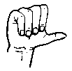 |  | 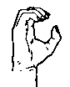 | 
E | F | G | H
 | 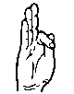 |  | 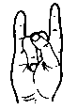
I | J | K | L
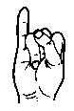 | 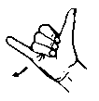 |  | 
M | N | O | P
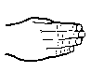 |  |  | 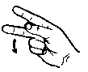
Q | R | S | T
 | 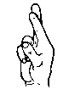 | 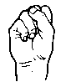 | 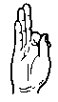
U | V | W | X
 | 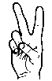 | 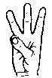 | 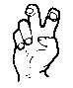
Y | Z
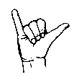 | 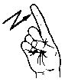

- LES MOTS
Quelques mots en LSF
Mots ou phrase | Moi | Je suis sourde | Parler | Non | Fille
Configuration de la main | 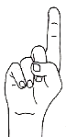
Orientation, placement et mouvement. | L'index doit toucher le torse. | L'index part de l'oreille vers la bouche. | L'index reste devant la bouche. Le mouvement est circulatoire. | Mouvement latéral. | L'index descend le long de la joue.
On voit ici que la même configuration de la main peut avoir plusieurs sens suivant l'orientation, le placement et le mouvement du geste.
Attention ! Ne pas confondre :
Index | g

Mots ou phrase | Qui ? | Je suis entendant | Bonjour | Garçon | Femme
Configuration de la main |  |  | 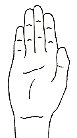 |  | 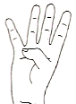
Orientation, placement et mouvement. | Petit doigt levé. Paume vers l'interlocuteur. Mouvement latéral | Index et majeur écartés, placés devant l'oreille. Mouvement circulaire vers l'arrière. | La main, doigts serré part de la bouche | Le pouce trace un trait le long du front. | Descendre le long de la joue.

Mots ou phrase | Rouge | Mère | Chambre | Animal | Bonbon
Configuration de la main |  |  | 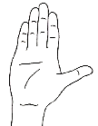
Orientation, placement et mouvement. | Mouvement vers le bas, sur la lèvre. | Sous le sein, niveau de la taille | Sur la joue et sans mouvement | Mouvement circulatoire | Toucher la bouche deux fois. Paume vers soi.

Nom et prénom
Il suffit d'utiliser l'alphabet.
Exemple : Manu
M | A | N | U
Il faut savoir qu'un sourd a, en plus d'un prénom et un nom, un signe-nom. Ce signe-nom n'est jamais péjoratif. Il est en général choisi en fonction d'une particularité physique ou d'un trait de personnalité associé à l'initiale du prénom.

La langue des signes comprend des milliers de signes, vous trouverez dans le commerce des livres et logiciels sur ce sujet mais seul une pratique avec des sourds pendant des cours (proposé en générale par des associations) vous permettra de maîtriser cette langue gestuelle et visuelle.

Vous trouverez une liste complète de mots et expressions en langue des signes avec ce dictionnaire : ABC...LSF : Dictionnaire visuel bilingue .

- LES LIVRES
- ABC...LSF : Dictionnaire visuel bilingue: ce dictionnaire visuel bilingue français/langue des signes propose 2 600 signes et plus de 3 000 mots. Proposé dans un format grand public, d'une lecture facile avec un prix abordable, il est idéal pour commencer à apprendre la LSF ou comme pense bête.
- La langue des signes: Introduction à l'histoire et à la grammaire de la langue des signes : ce livre vous permettra de connaître l'origine de la langue des signes ainsi que sa grammaire. Si vous ne possédez pas de dictionnaire sur la LSF, vous pourrez compléter cet ouvrage par les tomes 2 et 3 consacrés aux mots de la langue des signes. L'ensemble est cependant proposé à un prix relativement élevé mais vous offrira une initiation complète à la LSF.

- LES SITES
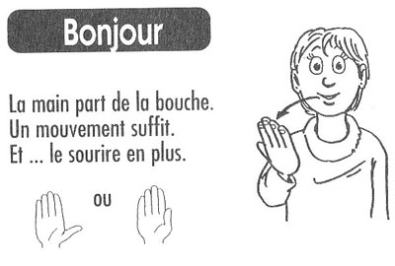
Le site d’où provient le contenu de ce document :
http://www.langage-des-signes.com/index.htm

Centre d’Information sur la Surdité d’Aquitaine
http://www.cis.gouv.fr/spip.php?article120
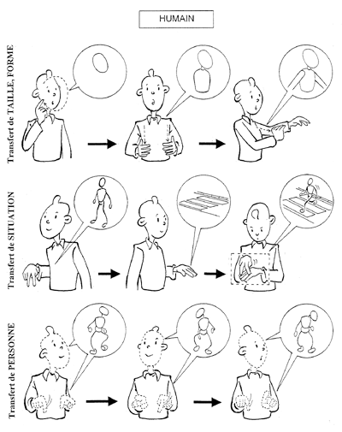
Bibliothèque Municipale de Lyon
Points d’actu ! des repères pour comprendre l’actualité
La langue des signes sort du silence
11/05/2007
Au début de l’année 2007, la communauté et la culture sourdes françaises se voient mis à l’honneur par deux événements médiatiques : tout d’abord, en décembre 2006, par l’élection de Miss France 2007 qui a vu une jeune fille sourde, Sophie Vouzelaud, être élue Première Dauphine de Miss France. D’autre part, le 16 janvier 2007 est inauguré à Paris le Centre International d’art et de Culture des Sourds, avec la reprise par la troupe d’Emmanuelle Laborit, l’International Visual Theatre, de la pièce de Shakespeare K. Lear. Cette inauguration marque également les 30 ans d’existence de cette compagnie, fondée en 1976 par l’artiste américain Alfredo Corrado au château de Vincennes. L’IVT œuvre à la fois pour la création et l’expression artistique, mais également pour la diffusion de la langue des signes à travers des cours de découverte et de formation à la LSF et l’édition de documents en LSF. Cette renaissance médiatique nous conduit à nous interroger sur le chemin qu’a parcouru cette langue depuis sa création au XVIIIème siècle par l’abbé de l’Epée.
Lire la suite…www.pointsdactu.org/article.php3?id_article=867

WIKIPEDIA
http://fr.wikipedia.org/wiki/Langue_des_signes_fran%C3%A7aise
Ouvrages de références :
- Christian Cuxac, Présentation, Acquisition et Interaction en Langue Étrangère [En ligne], Les Langues des signes : une perspective sémiogénétique, Mis en ligne le : 14 décembre 2005 Disponible sur : http://aile.revues.org/document495.html
- Bill Moody, La langue des signes (Tome 1), IVT Éditions (Histoire et syntaxe de la LSF)
- Bill Moody, La langue de signes (Tome 2 et Tome 3), IVT Éditions (Dictionnaire de la LSF, classé par thèmes)
- Benoit Virole Psychologie de la surdité Deboeck Université, Deuxième édition, 2000.
- Joël Chalude et Yves Delaporte, GROS SIGNES : dans toutes les langues, il y a des gros mots. Dans les langues signées, il y a des gros signes ! Ce livre a reçu le trophée d’Autonomic Art 2006, catégorie Dessins. Éd. Les éditions du Fox (Association 2-AS site http://www.2-as.org/).
Sites d’informations en LSF :
- Pisourd - Portail d'informations médicales en LSF
- WebSourd - Actualités, dossiers, humour, en LSF
Dictionnaires :
- Dictionnaire collaboratif de LSF, et Moteur de recherche multi-dictionnaires
- DicoL.S.F - Dictionnaire vidéo de LSF
- Sematos.eu - Dictionnaire vidéo de LSF
Apprendre la LSF :
- [1] Centre de formation à la Langue des Signes
- Annuaire des cours de Langue des Signes

LANGUEDESSIGNES.COM
http://www.languedessignes.com/
Adresses des cours de LSF :
FORMATIONS Universitaire incluant des cours sur la LSF
Université de Rouen http://www.univ-rouen.fr/CTEUR/infos/sdl/module_lsf.html
Université Paris 8 http://www.univ-paris8.fr
Université Lille 3 http://www.univ-lille3.fr/silex/dess/
Université Louis Pasteur, Strasbourg http://depulp.u-strasbg.fr/html/stage/page86577.html
Université de Provence Aix en Provence http://www.lpl.univ-aix.fr/~dusignes/admin.html
Université Stendhal, Grenoble 3 www.u- grenoble3.fr
Université de Poitiers
Université de Tours

UN ESSAI D’YVES DELAPORTE
http://sbibbh.si.bm-lyon.fr/cgi-bin/bestn?id=&act=8&auto=0&nov=1&v0=0&t0=moi+armand+n%C3%A9+sourd&i0=0&s0=5&v1=0&v2=0&v3=0&sy=&ey=&scr=1&x=0&y=0

BILIOGRAPHIE
En 1993, Emmanuelle Laborit reçoit le Molière de la révélation théâtrale de l’année, pour son interprétation de Sarah dans la pièce Les enfants du silence, de Mark Medoff.
L’année suivante elle écrit un livre, Le cri de la mouette, qui sera traduit en 9 langues.
En 1993 sort également le film documentaire de Nicolas Philibert : Le Pays des sourds.
Nicolas Philibert nous entraîne dans un périple humain à la découverte du monde du silence, du monde des signes, du monde des sourds.

A partir de 1994, on assiste à la naissance sur la Cinquième de l’émission hebdomadaire « L’œil et la main » destinée aux sourds et animée par deux présentateurs sourds, Daniel Abbou et Sabine Zerdoum.

Quand les sourds prennent la parole :
Deux témoignages biographiques jettent un éclairage passionnant sur cette période :
Moi, Armand, né sourd et muet
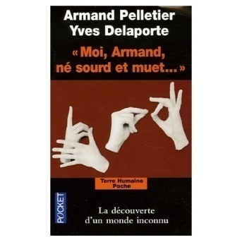
Moi, Armand, né sourd et muet ..., Armand Pelletier, ed. Pocket :
Ce récit d’Armand Pelletier, écrit en collaboration avec l’ethnolinguiste Yves Delaporte, et suivi d’un essai du dernier sur la langue des signes intitulé « La question sourde », est un livre absolument bouleversant dans le sens où il nous fait découvrir ce qu’était la vie d’un sourd dans notre France moderne de la seconde moitié du XXème siècle.
On peut noter que le sous-titre de cet ouvrage est éloquent :« Au nom de la science, la langue des signes sacrifiée ». Pour lire une critique de cet ouvrage, cliquez ici.

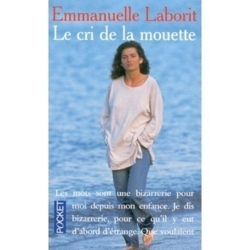
Le cri de la mouette.
Le cri de la mouette, Emmanuelle Laborit, Pocket :
Jusqu’à l’âge de 7 ans, Emmanuelle ne sait communiquer avec son entourage que de façon sporadique, avec les mots qu’elle apprend inlassablement à vocaliser lors de ses séances d’orthophonie. Il lui arrive de pousser des cris discordants, stridents, des cris d’oiseau de mer, d’où son surnom de Mouette.

Lorsqu’elle a 7 ans, ses parents entendent parler pour la première fois du travail en France de deux américains, qui viennent de fonder à Vincennes une école de langue des signes couplée à un théâtre, l’International Visual Theatre, et décident d’y emmener leur fille. Et pour la jeune Emmanuelle, c’est une véritable révélation, et l’apprentissage de la langue des signes va lui permettre de révéler sa vraie nature, de jeune fille volontaire, curieuse, bavarde, assoiffée de connaissances et de communication. C’est son parcours que nous raconte cette jeune femme rayonnante, un parcours qui n’a pas été toujours rose, ni toujours noir, et qui a éclaté au grand jour en 1993 lorsqu’elle a reçu le Molière de la Révélation féminine de l’année.


Sourde, muette, aveugle, histoire de ma vie.
L’histoire d’Helen Keller, Payot.
Un peu plus ancien, mais tout aussi passionnant, l’histoire d’Helen Keller, une américaine devenue sourde, muette et aveugle à l’âge de 18 mois, a suscité l’admiration du monde entier par son courage et sa détermination à apprendre à communiquer avec le monde, à suivre des études supérieures et à s’investir totalement dans la société.
Vous pouvez lire Sourde, muette, aveugle, histoire de ma vie, d’Helen Keller, chez Payot, ou bien sa biographie romancée par Lorena A . Hickok intitulée L’Histoire d’Helen Keller, chez Pocket Junior.
Enfin, puisque le monde du silence est avant tout celui de l’image, voici un album qui est une œuvre collective de plusieurs dessinateurs et scénaristes de bandes dessinées :
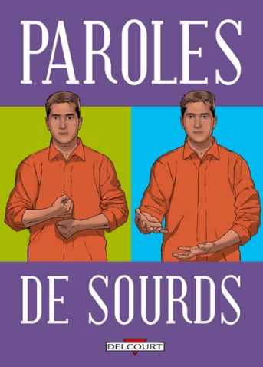
Paroles de sourds
Paroles de sourds, recueil préfacé et présenté par Bénédicte Gourdon, Delcourt :
« Les récits que vous allez lire parlent des sourds, du monde dans lequel ils vivent - qui est le même que le nôtre - et de la façon dont ils le perçoivent. Ils décrivent simplement leurs conditions et leurs parcours. Quand les sourds parlent d’eux-mêmes, leur discours est souvent teinté de honte et de colère, mais il est impossible de ne pas y percevoir aussi de la passion et du courage. [...]
D’autres témoignages composent ce recueil. Ils émanent de personnes entendantes, proches des sourds (interprète, enfant entendant de parents sourds, etc.) et mettent en évidence les difficultés à être, être simplement sourd dans un monde d’entendants. » Extrait de la préface de Bénédicte Gourdon
La LSF et les enfants :
La surdité peut survenir à tous les âges de la vie, suite à un accident ou à une maladie, mais peut également être de naissance, et la découverte de ce handicap, surtout au sein d’une famille d’entendants, amène de nouveaux besoins au sein de la famille, et nécessite souvent une autre organisation de la vie de l’enfant, notamment au niveau scolaire.
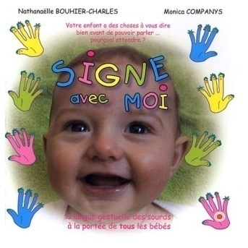
Signe avec moi
Signe avec moi, Nathanaëlle Bouhier-Charles, Monica Companys, ed. Monica Companys :
Pour les enfants sourds, la langue des signes est le seul moyen d’expression. Mais pour tous les autres, c’est aussi une possibilité formidable d’apprendre un nouveau mode de communication, et de s’y mettre très tôt !
Dans leur livre Signe avec moi Nathanaëlle Bouhier-Charles et Monica Companys nous montrent comment les enfants pré-verbaux (avant 18 mois) ont déjà la capacité musculaire et motrice de signer, et comment on peut apprende à communiquer avec eux à l’aide de quelques signes simples. Cette méthode, qui arrive des Etats-Unis, où les sourds et la langue des signes sont bien plus intégrés à la société qu’en France, peut également être utilisée par des parents entendants d’enfants sourds, par exemple.
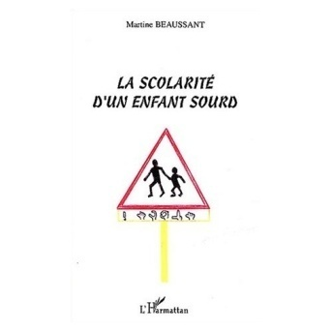
La scolarité d’un enfant sourd
La scolarité d’un enfant sourd, Martine Beaussant, ed. L’Harmattan :
L’auteure de ce court essai est sourde, et elle a consacré une partie de ses recherches universitaires à la scolarisation des enfants sourds.
Ce livre, destiné au grand public, expose quelques réflexions sur la scolarité des petits sourds : comment un enfant sourd peut-il avoir accès au savoir, alors qu’il n’entend pas les paroles de son instituteur ? Quel type de scolarité envisager pour lui ?

Harlan Lane, Quand l’esprit entend, collection Opus, Odile Jacob
Quand l’esprit entend, Harlan Lane, collection Opus, Odile Jacob
" Qu'importe la surdité de l'oreille quand l'esprit entend ? " disait Victor Hugo.
Ce livre, qui s'impose déjà comme un classique, est l'histoire d'une minorité singulière, celle des sourds-muets, en Europe et aux Etats-Unis. On y croisera notamment les figures de l'abbé de l'Epée, premier grand éducateur des sourds, de l'abbé Sicard, son successeur, de Jean Massieu, jeune berger sourd dont l'intelligence et l'esprit séduisirent la haute société parisienne, et, surtout, de Laurent Clerc, narrateur et héros du livre, qui émigra aux Etats-Unis, y introduisit les idées de l'abbé de l'Epée, et devint le principal porte-parole de la communauté.


Avec cette extraordinaire aventure, Harlan Lane nous offre un essai sur la force du préjugé, mais aussi la démonstration que " la seule surdité, la surdité vraie, la surdité incurable, est celle de l'intelligence ".
L'auteur en quelques mots... Psychologue et linguiste spécialiste de la langue des signes, Harlan Lane vit et enseigne à Boston, aux Etats-Unis.
IL est l'auteur de L'Enfant sauvage de l'Aveyron, dont François Truffaut a tiré son célèbre film.

Oliver Sacks, Des yeux pour entendre, Seuil (découverte de la communication par les signes vue par un neurologue )
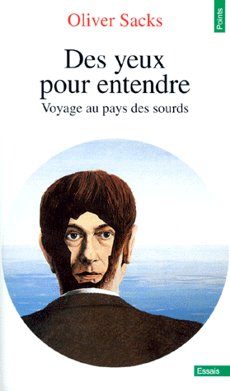
Des yeux pour entendre, Oliver Sacks, Seuil ; collec Points essais
Les livres précédents d'Oliver Sacks nous ont montré l'originalité de sa démarche : aborder des maladies ou des affections comme autant de " mondes " particuliers, autant de modes d'existence et de conscience spécifiques.
C'est à un voyage dans le monde de la surdité qu'il nous convie cette fois-ci, en nous racontant, tout d'abord l'histoire de ce monde. La difficulté pour les sourds d'entrer dans le langage les a longtemps fait considérer comme intellectuellement inférieurs - jusqu'au jour où l'abbé de l'Epée, au XVIIIe siècle, à Paris, les écouta - c'est-à-dire observa la langue de signes qu'ils pratiquaient déjà entre eux, et, à partir d'elle, mit au point un système de communication gestuel.

Mais ce livre est plus qu'une histoire. Il montre également ce que la surdité peut nous apprendre à tous, sur notre condition d'êtres parlants. Ce que les sourds donnent à voir, à qui les écoute, c'est bel et bien une autre façon, aussi riche que celle des entendants, de pratiquer le langage - une autre manière d'être humain.

Marcel Debureaux, "Hier, aujourd'hui, à deux mains", auteur sourd, bien connu de tous, appréciez quelques anecdotes les plus surprenantes de sa vie, Langue des Signes Editions Publications
Hier, aujourd'hui, à deux mains, Marcel Debureaux, Langue des Signes édition.
" Mon ami Marcel Debureaux m'a souvent raconté, en langues des signes, des épisodes de sa vie.
J'en suis resté bouche bée. Parmi les "vies de sourds", la sienne se classe hors normes. Elle montre que la surdité, ce vrai faux handicap, n'empêche pas la réussite à force d'intelligence, de ténacité et d'humour. " Bernard Truffaut, Historien sourd, directeur de l'" Echo Magazine " ? "


A chacune son destin, son parcours, sa vie. Le soleil apparaît, généreux et tirant ses rayons au plus loin. Le jasmin fleure bon, et l'air m'enivre délicatement.
Au bout de cette belle journée, une envie, un désir ; un voyage pour qui reste assis, pour qui saura effeuiller ce récit. Tout est là, un bon sofa, un café léger et le plein d'essence... des sens. La vérité de cet homme sourd ; qui a su traverser le temps, pourrait émouvoir mais, pour moi, j'y vois un fabuleux cri d'espoir. " Wahad Benguergoura.

